 | NaturFreunde NRW

Das Walddorf Mollseifen veranstaltet am 24.11.2018 den alljährlichen Adventmarkt. Wir verbinden dies mit einem verlängerten Wochenende, bei dem wir die schöne Umgebung erwandern und uns abends in gemütlicher Runde spielen und unterhalten wollen.

Vorweihnachtliches Wochenende im Naturfreundehaus Mollseifen/Hochsauerland
vom 22- 25.11.2018
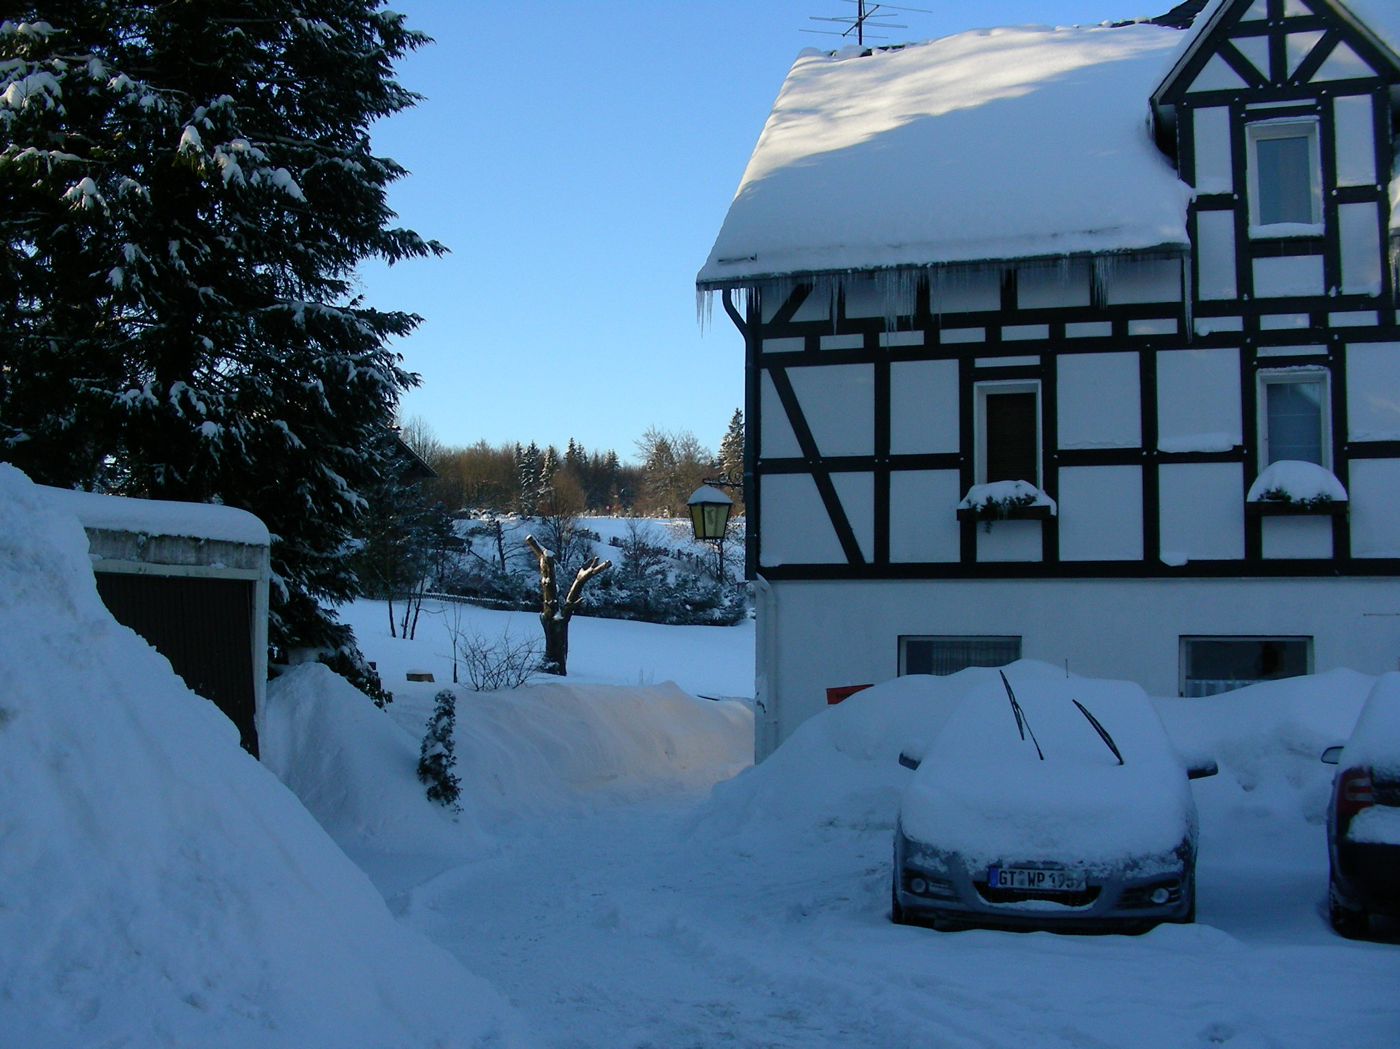
Wie jedes Jahr kommen samstags die Wuppertaler NaturFreunde mit ihrer Musikgruppe und tragen zur Unterhaltung bei. Unsere Heimleitung sorgt für eine gute Verpflegung und einen angenehmen Aufenthalt.

Kosten: Mitglieder 115 € bei Anreise am Donnerstag
95 € bei Anreise am Freitagnachmittag
(jeweis beginnend mit dem Abendessen)
Zuschläge: 10 € für Nichtmitglieder
6 € für Einzelzimmer bzw. 4 € (Mitglieder)
Im Preis enthalten: Vollpension,
Unterbringung in Doppelzimmer, Bettwäsche,
Handtücher, Verbandsabgabe
Auf Wunsch Kaffee und Kuchen je 5,50 €

Anmeldung: bis 30.9.2018 an Naturfreundehaus Mollseifen (Telefon:02981/7389 oder
Mail: naturfreundehaus-mollseifen@outlook.de
Anzahlung: 15 €/pro Person an NaturFreunde NRW e.V., Schwerte
IBAN: DE13 4165 1770 0000 0638 67
BIC: WELADED1HSL

-----------------------------------------------------------------------------------------------------------------------------
Anmeldung
Naturfreundehaus Mollseifen
In der Trift 2
59995 Winterberg

Ich/Wir melde/n mich/uns für das Adventwochenende 2018 im NFH Mollseifen an.

…………………………………… …………………………… …… …………………………
(Vorname/Nachname) (Straße) (PLZ) (Ort)

[Wecken Sie das Interesse Ihrer Leser mit einem passenden Zitat aus dem Dokument, oder verwenden Sie diesen Platz, um eine Kernaussage zu betonen. Um das Textfeld an einer beliebigen Stelle auf der Seite zu platzieren, ziehen Sie es einfach.]
Anzahl der Personen …………………………… ………………………………..
(Telefon) (Email)
[Wecken Sie das Interesse Ihrer Leser mit einem passenden Zitat aus dem Dokument, oder verwenden Sie diesen Platz, um eine Kernaussage zu betonen. Um das Textfeld an einer beliebigen Stelle auf der Seite zu platzieren, ziehen Sie es einfach.]
[Wecken Sie das Interesse Ihrer Leser mit einem passenden Zitat aus dem Dokument, oder verwenden Sie diesen Platz, um eine Kernaussage zu betonen. Um das Textfeld an einer beliebigen Stelle auf der Seite zu platzieren, ziehen Sie es einfach.]
Ich/Wir reise/an am Donnerstag Freitag an.
[Wecken Sie das Interesse Ihrer Leser mit einem passenden Zitat aus dem Dokument, oder verwenden Sie diesen Platz, um eine Kernaussage zu betonen. Um das Textfeld an einer beliebigen Stelle auf der Seite zu platzieren, ziehen Sie es einfach.]
Ich/Wir wünsche/n zusätzlich Einzelzimmer
[Wecken Sie das Interesse Ihrer Leser mit einem passenden Zitat aus dem Dokument, oder verwenden Sie diesen Platz, um eine Kernaussage zu betonen. Um das Textfeld an einer beliebigen Stelle auf der Seite zu platzieren, ziehen Sie es einfach.]
[Wecken Sie das Interesse Ihrer Leser mit einem passenden Zitat aus dem Dokument, oder verwenden Sie diesen Platz, um eine Kernaussage zu betonen. Um das Textfeld an einer beliebigen Stelle auf der Seite zu platzieren, ziehen Sie es einfach.]
Kaffee/Kuchen Nur Kaffee

………………,den…………….2018 ……………………………………
(Ort) (Datum) (Unterschrift)

